**PLAN ZARZĄDZANIA KONFIGURACJĄ**

Księgarnia

Wersja 0.2

13.09.2023

Spis treści

1. Wstęp 3
2. Harmonogram projektu 3
3. Identyfikacja konfiguracji 3
4. Zasady rejestracji statusów konfiguracji 4
5. Zasady kontroli konfiguracji 5
6. Wstęp

Dokument powinien określać postępowanie względem zmian dokonywanych w systemie.

Celem dokumentu jest:

* Określenie procedur akceptowania i odrzucania zmian w systemie
* Określenie dokumentowania zmian w systemie
* Określenie procedur archiwizacji zmian systemowych

1. Harmonogram projektu

Faza 1 – planowanie 01.09.2023 - 03.09.2023

W tej fazie przygotowane zostają dokumenty dotyczące projektu, określane są zasady

postępowania z ryzykiem, kosztorys, harmonogram i plan projektu.

Faza 2 – określanie specyfikacji i projektowanie aplikacji 03.09.2023 – 05.09.2023

W tej fazie postępowanie jest takie samo jak w fazie 1, z wykluczeniem planu aplikacji, gdzie wszystkie zmiany powinny być archiwizowane

Faza 3 – produkcja 10.09.2023 – 11.09.2023

Wszystkie zmiany dokonywane w kodzie źródłowym aplikacji powinny być nadzorowane i

archiwizowane. Zmiany, modyfikacje, usunięcie i dodanie nowego kodu źródłowego również

powinno przechodzić przez wszystkie fazy procesu walidacji zmian.

Faza 4 – testy (3 cykle testowe) 12.09.2023 – 13.09.2023

Faza identyczna z fazą 3.

Planowane zakończenie projektu: 13.09.2023

1. Identyfikacja konfiguracji

* Pliki dotyczące projektu wraz z ich dokumentacja będą dostępne dla całego zespołu programistycznego
* Edycję dokumentów mogą wykonywać wszystkie osoby wybrane przez Menagera projektu lub te, które dostaną pisemną zgodę w formie dokumentu przesłanego drogą mailową
* Procesowi zarządzania konfiguracją podlegają wszystkie dokumenty zawarte w dokumentacji projektu oraz wszystkie pliki źródłowe projektu

1. Zasady rejestracji statusów konfiguracji

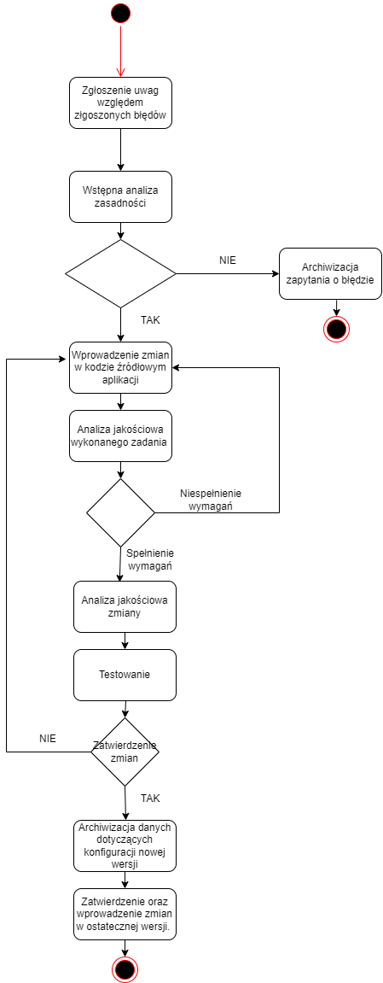

1. Zasady kontroli konfiguracji

Zasadami kontroli i akceptowania konfiguracji zajmuje się Menager projektu po wcześniejszym wdrożeniu co do zasadności konfiguracji.